**Оценка эффективности использования основных фондов**

**регионов Приволжского федерального округа**

Ельшин Л. А., старший научный сотрудник ГБУ «Центр перспективных экономических исследований АН РТ»

*В статье рассматриваются основные тенденции формирования и развития основных фондов в регионах Приволжского федерального округа. Проведен расчет значений интегральных показателей, отражающих уровень развития структуры и качества основных фондов в Приволжском федеральном округе в период с 2005-2010гг.*

Основные фонды выступают в качестве одного из основных элементов национального богатства. Основные фонды состоят, преимущественно, из объектов длительного пользования и составляют основу производительных сил. В связи с этим анализ потенциала регионов с позиций оценки состояния и перспектив развития их основных фондов является главенствующей задачей при проведении исследований о размещении производительных сил.

Оценку основных фондов в регионах Приволжского федерального округа можно провести исходя из анализа основных показателей, отражающих их вещественную структуру. Данная система показателей должна включать в себя индикаторы, отражающие уровень промышленного и инфраструктурного развития (Таблица 1).

Таблица 1 - Показатели оценки потенциала основных фондов в регионах

|  | Показатели |
| --- | --- |
| Промышленное развитие | Объем отгруженных товаров собственного производства, выполненных работ и услуг собственными силами по добыче полезных ископаемых |
| Объем отгруженных товаров собственного производства, выполненных работ и услуг собственными силами по обрабатывающим производствам |
| Объем отгруженных товаров собственного производства, выполненных работ и услуг собственными силами по производству и распределению электроэнергии, газа и воды |
| Стоимость основных фондов |
| Инфраструктурное развитие | Плотность железнодорожных путей общего пользования (километров на 10000 квадратных километров территории) |
| Плотность автомобильных дорог общего пользования с твердым покрытием |
| Удельный вес автомобильных дорог с твердым покрытием в общей протяженности автомобильных дорог общего пользования |
| Удельный вес автомобильных дорог с усовершенствованным покрытием в протяженности автомобильных дорог с твердым покрытием общего пользования |
| Положение по отношению к основным межрайонным речным системам |

Значения показателей, отражающий уровень развития структуры и качества основных фондов регионов Приволжского федерального округа в период с 2005-2010гг., представлены в таблице 2.

Таблица 2 - Уровень развития основных фондов в регионах Приволжского федерального округа

|  |  |  |  |  |  |  |  |  |
| --- | --- | --- | --- | --- | --- | --- | --- | --- |
|  | Регион | Уровень развития основных фондов,  количество баллов | | | | | | Значение рейтинга |
| 2005 | 2006 | 2007 | 2008 | 2009 | 2010 |
| 1 | Самарская область | 55 | 58 | 59 | 62 | 60 | 66 | **1** |
| 2 | Республика Татарстан | 44 | 47 | 52 | 56 | 55 | 65 | **2** |
| 3 | Нижегородская область | 43 | 46 | 49 | 52 | 50 | 55 | **3** |
| 4 | Чувашская Республика | 40 | 40 | 41 | 44 | 44 | 47 | **4** |
| 5 | Саратовская область | 40 | 42 | 42 | 44 | 43 | 47 | **5** |
| 6 | Пермский край | 34 | 34 | 35 | 41 | 40 | 46 | **6** |
| 7 | Республика Башкортостан | 32 | 34 | 35 | 39 | 39 | 46 | **7** |
| 8 | Оренбургская область | 34 | 34 | 35 | 37 | 36 | 42 | **8** |
| 9 | Республика Мордовия | 37 | 35 | 35 | 35 | 37 | 38 | **9** |
| 10 | Пензенская область | 37 | 34 | 34 | 33 | 34 | 36 | **10** |
| 11 | Удмуртская Республика | 32 | 33 | 32 | 35 | 35 | 36 | **11** |
| 12 | Ульяновская область | 32 | 33 | 34 | 34 | 35 | 36 | **12** |
| 13 | Республика Марий Эл | 26 | 26 | 26 | 26 | 26 | 27 | **13** |
| 14 | Кировская область | 19 | 14 | 13 | 13 | 14 | 16 | **14** |

Значения показателей свидетельствуют о наличии ряда негативных тенденций в ряде регионов ПФО в сфере развития промышленного потенциала. Одна из них характеризуется изменениями уровня качества основных элементов основных фондов. Регионы ПФО характеризуются высоким уровнем износа основных фондов. В среднем по округу степень износа составляет более 50%. При этом имеются все основания полагать, что данный показатель не отражает в полной мере действительность, в связи с возможным занижением его уровня органами государственной статистики. Наиболее высокими значениями износа основных фондов в 2010 году обладали такие регионы как Республика Марий Эл (60,4%), Республика Мордовия (57,7%), Удмуртская Республика (58,4%), Пермский край (58,1%) и Оренбургская область (57,7%) (Рисунок 1).

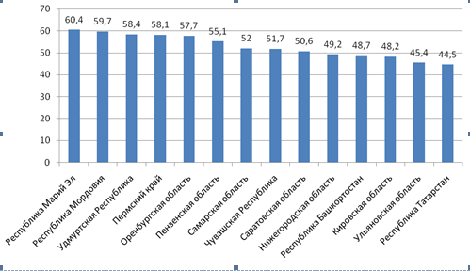

Рисунок 1 – Степень износа основных фондов в регионах ПФО, 2010 год.

Более того, особым образом необходимо отметить процессы, наблюдающиеся в абсолютном большинстве регионов ПФО, и характеризующиеся ухудшением качества основных фондов. Согласно расчетным данным, степень износа основных фондов снизилась за период с 2005 по 2010гг. лишь в трех регионах: Оренбургской, Самарской и Ульяновской областях (Рисунок 2).

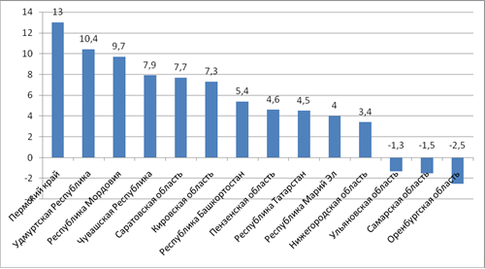

Рисунок 2 – Темпы прироста степени износа основных фондов за период с 2005 по 2010гг, в %

Это означает, что производство и воспроизводство национального богатства осуществляется, преимущественно, на изношенных фондах. Данное обстоятельство определяет характер и структуру затрат общественного производства, характеризующегося высоким уровнем издержек и низким уровнем производительности. Недостаточный уровень производительности не способствует формированию новых макроэкономических генераций в социально-экономической среде регионов, что снижает вероятность их перехода с индустриального на постиндустриальный высокотехнологичный уровень развития.

В связи с этим крайне актуальным остается вопрос о реализации инвестиционной политики в рассматриваемых регионах ПФО, поскольку именно инвестиционный потенциал во многом определяет процесс обновления и модернизации основных фондов.

Несмотря на представленные негативные процессы в период с 2005 по 2010гг., наблюдалась убедительная позитивная динамика прироста стоимости основных фондов в регионах Приволжского федерального округа (Рисунок 3).

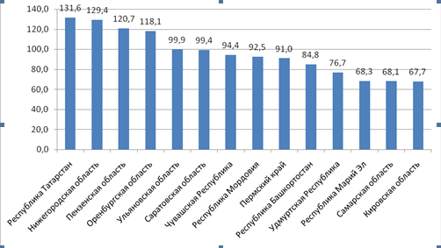

Рисунок 3 – Темпы прироста стоимости основных фондов в регионах ПФО за период с 2005 по 2010гг., в %

Прирост стоимости основных фондов, несомненно, отражает количественный характер изменения промышленного потенциала регионов. Вместе с тем, для оценки качественной составляющей, отражающей структуру развития и изменения основных фондов, помимо ранее рассмотренных показателей износа, необходимо изучить также и показатели фондоотдачи, фондоемкости и капиталоемкости создаваемой продукции и услуг (Таблица 3).

Тенденции изменения показателей фондоотдачи и фондоемкости свидетельствуют о наличии в Приволжском федеральном округе регионов с преобладающим типом экстенсивного развития. Убывающая динамика фондоотдачи означает, что рост объемов производства не сопровождается технологической модернизацией, которая уменьшает затраты труда на единицу продукции (Рисунок 4).

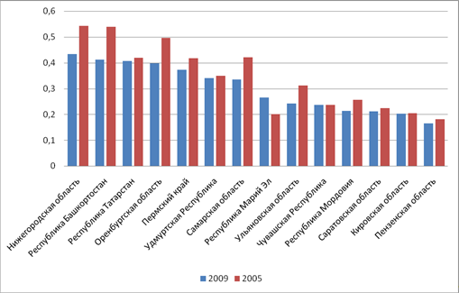

Рисунок 4– Фондоотдача в регионах Приволжского федерального округа

Интересным представляется то, что за период с 2005 по 2009 капиталоемкость сократилась практически во всех регионах ПФО. Исключениями здесь стали Нижегородская область и Республика Татарстан. Вместе с тем в 2009 году наблюдался резкий рост капиталоемкости. По всей видимости, такой скачок был связан с известными последствиями 2008 года. Увеличение капиталоемкости произошло в результате высоких капиталовложений в основные фонды в предыдущие годы на фоне значительного сокращения ВРП.

Таблица 3 – Капиталоемкость в регионах Приволжского федерального округа

|  |  |  |  |  |  |
| --- | --- | --- | --- | --- | --- |
|  | 2005 | 2006 | 2007 | 2008 | 2009 |
| Республика Мордовия | 4,15 | 3,53 | 3,40 | 3,56 | 3,68 |
| Пензенская область | 3,53 | 3,55 | 3,17 | 3,02 | 3,54 |
| Кировская область | 4,05 | 3,65 | 3,49 | 3,01 | 3,36 |
| Чувашская Республика | 3,66 | 3,07 | 3,02 | 2,72 | 3,27 |
| Саратовская область | 3,25 | 3,09 | 3,02 | 2,82 | 3,03 |
| Республика Марий Эл | 4,01 | 3,25 | 3,10 | 2,94 | 2,97 |
| Пермский край | 2,94 | 2,90 | 2,68 | 2,47 | 2,95 |
| Самарская область | 2,88 | 2,37 | 2,28 | 2,19 | 2,85 |
| Ульяновская область | 2,91 | 2,55 | 2,47 | 2,34 | 2,82 |
| Удмуртская Республика | 2,63 | 2,40 | 2,36 | 2,28 | 2,58 |
| Нижегородская область | 2,30 | 2,22 | 2,19 | 2,09 | 2,54 |
| Республика Татарстан | 2,47 | 2,04 | 2,09 | 1,95 | 2,41 |
| Республика Башкортостан | 2,28 | 1,93 | 1,96 | 1,79 | 2,30 |
| Оренбургская область | 2,26 | 1,83 | 1,79 | 1,88 | 2,18 |

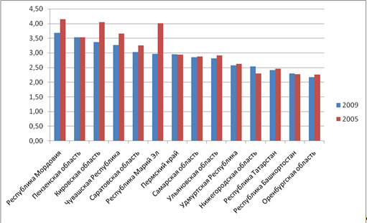

Рисунок 3.14 – Капиталоемкость в регионах Приволжского федерального округа

Процессы трансформации основных фондов на территории Приволжского федерального округа характеризуются ухудшением их качества по большинству регионов. Наблюдается рост износа основных фондов, что определяет повышенный уровень расходов на их содержание, а также формирует негативные тенденции сокращения производительности труда. Тем самым в регионах, где рассмотренные тенденции имеют особую актуальность, переход на постиндустриальный тип экономического развития затрудняется из-за недостаточного качества основного капитала.